Створюємо структури даних для повноважного керування доступом:

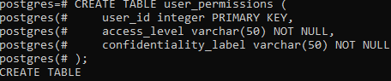

Додаємо стовпчик з мітками конфіденційності:



Визначимо рівень доступу для користувача:



Створюємо нову схему:

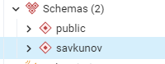

Видаляємо представлення з минулого завдання та створюємо віртуальну таблицю:

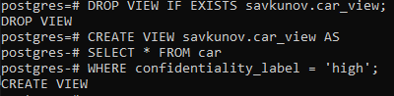

Встановлюємо права доступу для користувача:



Перевіримо роботу механізму виконавши різні команди користувачем:

